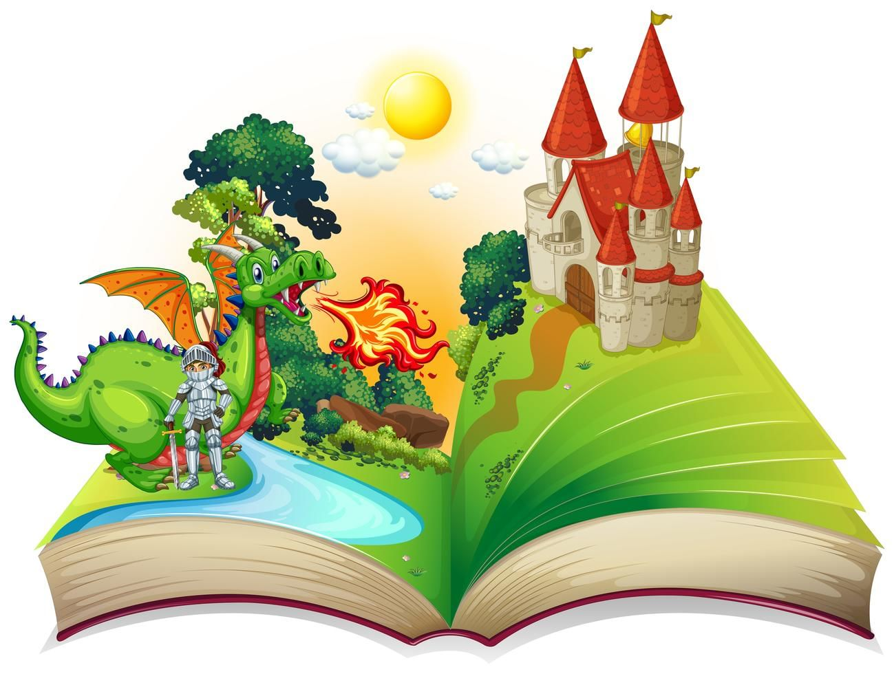
Консультация
«Сказкотерапия, как средство развития творческих, разговорных и коммуникативных способностей детей раннего возраста»

Еще с древних времен человечеству известны сказки. Они всегда служили вспомогательным инструментом для формирования и корректировки поведения ребенка, прививали ему представления о добре и зле, справедливости и несправедливости. Теперь же сказки стали объектом целой науки – сказкотерапии, которая на профессиональном уровне формирует рекомендации по развитию и воспитанию детей.
Общая характеристика сказкотерапии
Лечение сказками применяется как к детям, так и к взрослым. Однако, в связи с особенностями развития психики, эмоций и воли, наиболее эффективна сказкотерапия для деток раннего возраста. Она необходима, если у ребенка наблюдаются поведенческие и эмоциональные проблемы: неуверенность в себе, капризность, тревожность, застенчивость, страх. Также этот метод может помочь детям с нарушениями слуха, зрения, опорно-двигательного аппарата. Безусловно, коррекция детей младшего возраста сказкотерапией может проводиться только специалистом в этой области – детским психологом или педагогом. Если у ребенка возникают подобного рода проблемы и родители понимают, что не могут с ними самостоятельно справиться, тогда необходимо обращаться к профессионалу.
Виды «лечебных» сказок
- Прежде всего, к ним можно отнести народные сказки, которые благодаря доступности и простоте сюжета прививают ребенку нравственность. Это «Колобок», «Волк и семеро козлят», «Курочка Ряба», «Гуси-лебеди», «Репка», «Маша и медведь».
- Еще один пример сказкотерапии для дошкольников - известные произведения таких авторов, как Александр Пушкин, Ханс Кристиан Андерсен, Шарль Перо, Павел Бажов.
- Психотерапевтические сказки имеют счастливый конец, однако заставляют ребенка задуматься – это приводит его к личностному росту.
- Дидактические – способствуют освоению ребенком новых знаний путем одушевления изначально абстрактных для него цифр и букв.
- Психокоррекционные - оказывают ненавязчивое влияние на поведение ребенка.
- Медитативные – формируют у ребенка представление о существующих положительных моделях взаимоотношений с другими людьми и окружающим миром.
- С помощью диагностических сказок специалист определяет наличие у ребенка проблемы, источники ее появления.
Развитие речи
Неразвитая речь становится все более серьезной и актуальной проблемой современности. Способствуют этому дешевая современная литература, снижение уровня культуры, примитивный язык мультфильмов и рекламных роликов. В связи с этим перед современной наукой встает задача поиска новых форм воспитания и обучения детей, формирующих предпосылки для их всестороннего развития. На первый план в этом процессе выходит создание грамотной речи ребенка. Стоит отметить, что от уровня развития речевых способностей зависит интеллектуальный рост малыша, поэтому такой проблеме нужно уделять серьезное внимание. Многие ученые с помощью проведенных исследований доказали, что развитие речи дошкольника сказкотерапией – наиболее эффективный и доступный для него способ совершенствования разговорных способностей.
Целью такой работы всегда является применение сказок как средства развития связной речи у детей.
Задачи сказкотерапии
Программа по сказкотерапии для дошкольников ставит перед собой достижение следующих задач:
- Развитие речи при помощи пересказов, рассказов от третьего лица, совместного рассказывания и рассказывания по кругу, а также сочинения собственных сказок.
- Выявление творческих способностей ребенка, содействие в их развитии.
- Снижение уровня агрессивности и тревожности.
- Развитие коммуникативных способностей.
- Обучение преодолению страхов и трудностей.
- Развитие способности к грамотному выражению эмоций.
- Создание устойчивой связи между ребенком, родителем и педагогом.

Чем полезна речевая сказкотерапия для дошкольников:
Особенности умственного развития детей раннего возраста таковы, что хорошо развитое образное мышление позволяет им думать о явлениях и предметах, а также сравнивать их даже тогда, когда они недоступны зрению. Слушая сказку, ребенок формирует модель действительности, интерпретирует происходящее в ней в реальность.
Польза сказок для детей зависит от их возраста и объекта произведения. Начиная с 2-х лет деткам больше нравится слушать рассказы и сказки о животных, о их взаимодействии с людьми. Это обосновано тем, что в это время они часто ассоциируют себя с животными, иногда перевоплощаются в них и подражают им.
В возрасте 3-х лет, ребенок начинает ассоциировать себя с людьми, и поэтому больше восприимчив к сказкам «с человеческим лицом». Основной целью в этот период является нравственный урок, который должен понять и осмыслить ребенок.
Правильно подобранные сказки будут легко восприняты детьми и разовьют их речь путем восприятия, запоминания и интерпретации услышанного. Решающим фактором в воспитании ребенка дома и в детском саду будет качественная сказкотерапия!

